КОНСПЕКТ ЗИМНЕЙ ПРОГУЛКИ
В ПЕРВОЙ МЛАДШЕЙ ГРУППЕ
Шаулина Ирина Владимировна, ГДБОУ д/с №26, воспитатель,
г. Санкт-Петербург.

Предмет (направленность): познавательно-исследовательская
Возраст детей: с 2 до 3 лет.
Место проведения: детская площадка.

Цель:
1. Формировать у детей первые представления о зиме (стало холодно, идет снег, деревья голые без листьев). Создать у детей положительное, эмоциональное, радостное состояние.
2. Развивать мыслительные операции во время наблюдений и дидактических заданий, накапливать чувственный опыт.
3. Обогащать и активизировать словарь: зима холодная, снег идет, покрыл всю землю, снег: холодный, мокрый, пушистый, одежда: зимняя, теплые штаны, носки, зимние сапоги, шапки рукавички, шарфик.
4. Учить бережному отношению к инвентарю: не бросать, не кидать, не наступать ногами на ведерки и совки
5. Формировать положительное отношение и уважение к труду взрослых. Воспитывать желание включаться в трудовой процесс.
6. Продолжать воспитывать бережное отношение к природе.
7. Играть в подвижную игру «Зайка беленький сидит».
Цель игры:
- слушать слова и выполнять движения в соответствии с текстом
- учить подпрыгивать на двух ногах, хлопать в ладоши, реагировать на сигнал.
- создание радостного настроения.
Предварительная работа:
1. Беседа о зиме по картинкам (воспитывать умение слушать рассказ воспитателя, отвечать на поставленные вопросы)
2. Дидактическая игра «Оденем куклу Катю на прогулку» (алгоритм)
3. Рассматривание картины «Зимой на прогулке»

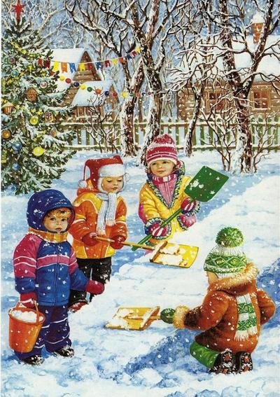

4. Чтение отрывка из произведения А. Барто «Снег»

Снег, снег кружится,
Белая вся улица!
Собрались мы в кружок,
Завертелись, как снежок.

5. Слушание русской народной песни «Зимушка-зима».

Материал:

- лопатки по количеству детей
- санки
- маска волка
- цветные льдинки по 2-3 штуки на каждого ребенка
- зайка, одетый в зимнюю одежду

Ход занятия:

- Во время сборов на прогулку раздается стук в дверь
В. – Ой, кто это к нам пришел?
Д. - Зайка
(открывается дверь и входит зайчик)
В.- Ребята, посмотрите, зайчик одел теплую шапку и шарфик. Как вы думаете, почему одет зайка? Куда он собирается?
Д. - Зайка идет гулять на улицу.
В. - Давайте мы тоже с вами пойдем гулять вместе с зайкой?
Что нам надо для этого сделать?
Д. - Начать одеваться (вспоминают алгоритм одевания)
Дети выходят вместе с воспитателем и помощником воспитателя на улицу.
В. - Посмотрите, сколько на улице снега!
Вся земля покрыта снегом
В. - Скажите, а какой снег?
Д. - Снег белый, красивый, мягкий.
В. - А наш зайка, какой?
Д. - Пушистый, белый
В. - Ребята, давайте покажем зайке, где у нас растут деревья?
Д. - Вот наши деревья.
В. - Скажите, а какие у нас деревья?
Д. - Большие, высокие.
В. - А листики у них есть?
Д. - Нет
В. - Посмотрите, все деревья стоят голые, без листьев. Потому что на улице зима.
В. - Посмотрите по улице идут люди, они тепло одеты, почему?
Д. - На улице зима, холодно.
В. - Молодцы, а теперь пойдем гулять дальше.
Дети пришли вместе с педагогом на участок:
В. - Ребята, посмотрите, наш зайчик совсем замерз, давайте с ним поиграем.
Подвижная игра «Зайка беленький сидит»
Зайка беленький сидит
И ушами шевелит
Зайке холодно сидеть
Надо лапочки погреть
Зайке холодно стоять
Надо зайке поскакать
Кто-то зайку напугал (появляется волк)
Зайка прыг и ускакал.
( игра проводится 2-3 раза)
В. - Мы с вами поиграли, а теперь давайте поможем нашему дворнику очистить дорожки от снега, и лестницу почистим, и участок.
Воспитатель раздает каждому лопатки.
В. - Посмотрите, куда мы с вами будем счищать снег (показывает детям куда сносят снег)
В. - Ребята, для чего нужно чистить дорожки?
Д. - Чтобы было чисто и можно было ходить.
В. - Ребята, дворник нам скажет большое спасибо, потому что мы ему помогли.
Ему сегодня нужно будет убрать меньше снега, потому что наши дети ему помогли.
В. - Вот как весело у нас! Какие вы молодцы! Посмотрите, как стало чисто и красиво.
А зайка для вас приготовил подарки: цветные красивые льдинки.

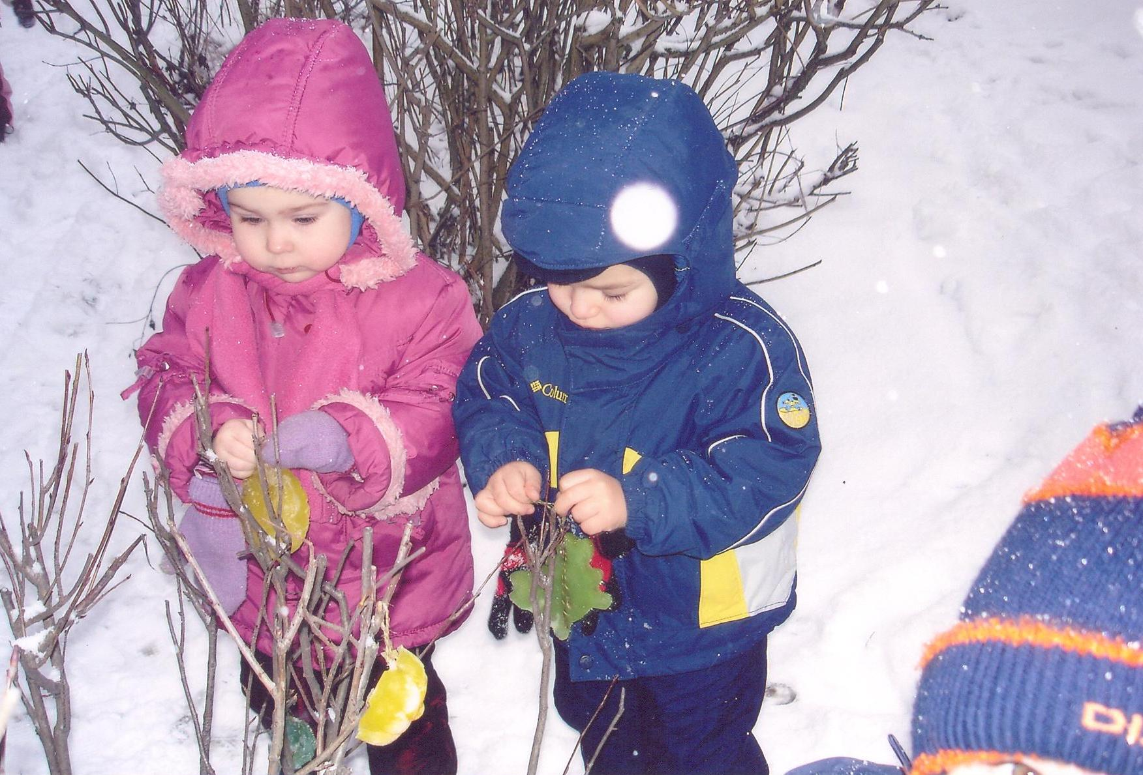
В. - Мы вместе с вами повесим их на кусты на нашем участке, чтобы наш участок стал самым красивым, (воспитатель раздает цветные бусины «замороженная цветная вода»).

Дети самостоятельно украшают участок.
В. - Мы сегодня с вами хорошо погуляли, потрудились и теперь можно поиграть с зайкой, покатать его на санках.
В. - Ребята, посмотрите, горка нас с вами заждалась, давайте покатаемся с нее.

Индивидуальная работа с Дашей, Макаром, Аней по физическому воспитанию
Цель: прыжки на двух ногах.

В конце прогулки воспитатель задаёт детям вопросы:
В. - Вам понравилось украшать участок?
Д. - Да.
В. - А ещё будем играть с зайкой?
Д. - Да.
В. - Какое время года?
Д. - Зима.
В. - Зима какая?
Д. - Холодная, снежная, белая.

Молодцы, а сейчас мы с вами построимся друг за другом и пойдем
в детский садик. Дети не толкаются, идут красиво. Какие вы молодцы!

